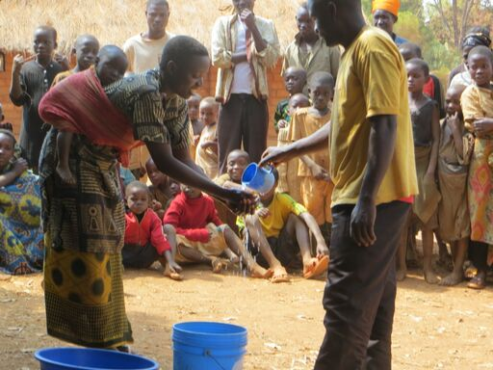

Resumo Diretrizes da IFRC para a Promoção da Higiene em Emergências

PARA QUE SERVE ESTE DOCUMENTO?

Este documento fornece um resumo de como implementar a Promoção da Higiene em Emergências no âmbito da Cruz Vermelha/Crescente Vermelho. Incentiva os gerentes da Cruz Vermelha/Crescente Vermelho, responsáveis pelo planeamento e intervenções de promoção de higiene, a seguirem um caminho claro (usando um processo passo-a-passo), sem atalhos ou precipitação no fornecimento de "mensagens de higiene". Também fornece às Sociedades Nacionais uma abordagem padrão para garantia de qualidade, uma vez que oferece uma oportunidade para treinamento e monitoramento mais eficazes. Estes passos (que são importantes para o nosso estatuto e papel único na resposta a desastres) são expandidos em “Diretrizes da IFRC para a Promoção da Higiene em Emergências”.

PARA QUEM É DESTINADO ESTE DOCUMENTO?

O principal público-alvo deste documento são os funcionários e voluntários da Cruz Vermelha/Crescente Vermelho responsáveis por planear, implementar e monitorar a promoção de higiene (incluindo os voluntários comunitários de treinamento), como parte de uma resposta de emergência; por exemplo: membros de equipes de resposta a emergências, como os módulos ERU, RDRT, membros do NDRT ou funcionários da Cruz Vermelha/Crescente Vermelho assim como voluntários nas Sociedades Nacionais e na IFRC.

PORQUE ESTE DOCUMENTO É IMPORTANTE?

É importante incluir um programa eficaz de promoção de higiene como parte de todas as intervenções WASH (água, saneamento e higiene) na resposta a emergência.
DEFINIÇÃO DE PROMOÇÃO DE HIGIENE EM EMERGÊNCIAS PELA CRUZ VERMELHA/CRESCENTE VERMELHO

Promoção da higiene em Emergências na Cruz Vermelha/Crescente Vermelho é definida como: “uma abordagem sistemática e planeada de funcionários e voluntários da Cruz Vermelha/Crescente Vermelho que possibilita as pessoas a tomarem medidas de prevenção de doenças relacionadas à água, saneamento e higiene, através da mobilização e envolvimento da população afetada, de seus conhecimentos e recursos; bem como potencializar o uso (e seus benefícios ) da água, itens de higiene e instalações de saneamento.

As atividades de promoção de higiene asseguram que a população afetada esteja ciente dos principais riscos à saúde pública e esteja habilitada a adotar práticas seguras de higiene e fazer o melhor uso das instalações e serviços WASH (incluindo sua operação e manutenção).

Componentes-chave na promoção de higiene são:

- Participação da comunidade
- Uso e manutenção das instalações
- Seleção e distribuição de itens de higiene
- Ação comunitária e individual
- Comunicação com as partes interessadas WASH
- Monitoramento

Durante uma resposta de emergência, a Cruz Vermelha/Crescente Vermelho geralmente usa a abordagem de “campanha” para promoção de higiene, com ênfase em circular informação; no entanto, o envolvimento da comunidade precisa ser incluído para tornar a resposta mais eficaz. Devido à pressão em responder a uma emergência, as equipes de gestão de desastres da Sociedade Nacional e da Cruz Vermelha/Crescente Vermelho (RDRTs ou UREs etc.) muitas vezes se precipitam na produção de materiais de informação, educação e comunicação (IEC) sem levar em conta uma análise adequada do contexto específico, compreendendo os comportamentos de risco e identificando com precisão as necessidades da população afetada. Mais atenção deve ser dada para identificar a capacidade e os obstáculos da comunidade em seguirem uma prática de higiene mais segura. A participação e envolvimento da comunidade é necessária para garantir que os materiais de comunicação produzidos tragam os resultados comportamentais relevantes e desejados.

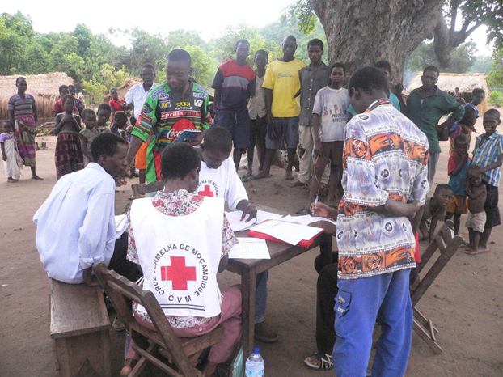
Funcionários e voluntários da Cruz Vermelha/Crescente Vermelho envolvidos na promoção de higiene como parte de uma resposta de emergência precisam ter um maior entendimento sobre as atitudes e crenças que influenciam o comportamento da população afetada. As pessoas podem ter internalizado certas práticas antes da emergência que são feitas automaticamente (por exemplo, lavar as mãos antes de comer), mas depois do desastre essas práticas podem talvez só serem possíveis caso os meios (por exemplo, água e sabão) estejam disponíveis. Os funcionários e voluntários da Cruz Vermelha/Crescente Vermelho podem também precisar ter um conhecimento e informações mais aprofundados sobre o que influencia a forma de pensar dessas pessoas face à adversidade de um desastre (por exemplo, as pessoas podem acreditar que a disenteria faz parte do processo normal de crescimento da criança, e nesse caso acabam por não tomar qualquer ação para prevenir ou tratar isso). É essencial conversar com as pessoas afetadas, garantindo que elas estejam envolvidas em todas as etapas do programa.

RESPONSABILIDADE

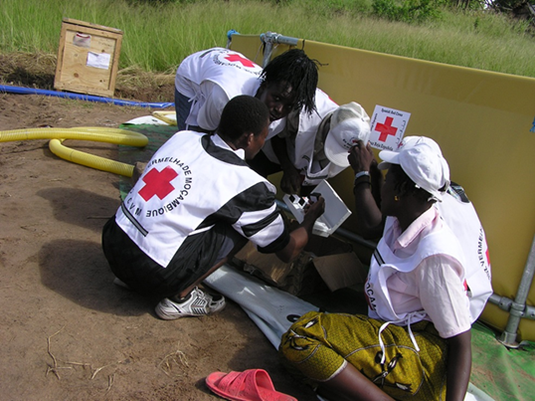
É importante reconhecer que a nossa responsabilidade fundamental deve ser com aqueles que procuramos ajudar. Todas as atividades WASH da Cruz Vermelha/Crescente Vermelho devem enfatizar: fornecimento de informações, escuta ativa dos afetados, atitude respeitosa e empatia para com aqueles que ajudamos.

Lembrar:
- Estamos a ser abertos e transparentes?
- Estamos a ouvir a comunidade?
- Eles estão a participar?
- De que forma estamos a ter em consideração o ponto de vista da comunidade?
- Existe um mecanismo de feedback eficaz?
- A comunidade tem informação adequada sobre a resposta?
- O pessoal recrutado tem habilidades e atitudes adequadas?

Todos os funcionários e voluntários da Cruz Vermelha/Crescente Vermelho envolvidos em atividades de promoção de higiene precisam estar familiarizados e aderir aos princípios e normas humanitárias, incluindo:

- Os Princípios Fundamentais da Cruz Vermelha/Crescente Vermelho
- O Movimento da Cruz Vermelha/Crescente Vermelho e o Código de Conduta das ONGs
- As normas no Manual Sphere
- As principais normas humanitárias
- Normas Mínimas de Compromisso da IFRC para Gênero e Diversidade em Emergências
- Responsabilidade face aos beneficiários

A Sociedade Nacional deve incluir isto na formação de novos voluntários e funcionários envolvidos na resposta; os gerentes de programas de promoção de higiene precisam garantir que a equipe e os voluntários estão familiarizados com as normas e princípios, os quais precisam ser observados e seguidos em todas as fases do programa.

8 PASSOS PARA A PROMOÇÃO DA HIGIENE EM EMERGÊNCIAS

Em resumo, há oito passos para a promoção de higiene em emergências segundo a Cruz Vermelha/Crescente Vermelho:

- Identificar o problema
- Identificar grupos-alvo
- Analisar obstáculos e motivações para mudança de comportamento
- Elaborar objetivos de mudança de comportamento de higiene
- Planeamento
- Implementação
- Monitoramento e avaliação
- Rever, reajustar

PASSO 1: IDENTIFICAR O PROBLEMA

A equipe estabelece, por meio de atividades de avaliação, informações sobre os atuais comportamentos de higiene e o impacto da emergência na comunidade. Pontos chave a serem considerados são:
- Impacto do desastre
- Riscos para a saúde
- Comportamentos de higiene atuais e como eles mudaram como resultado do desastre, e quais destes podem potencialmente ser prejudiciais
- O que a comunidade conhece, compreende e quer sobre água, saneamento e higiene
- Morbidez e mortalidade por questões relacionadas a água e saneamento
- Acesso a água e instalações de saneamento

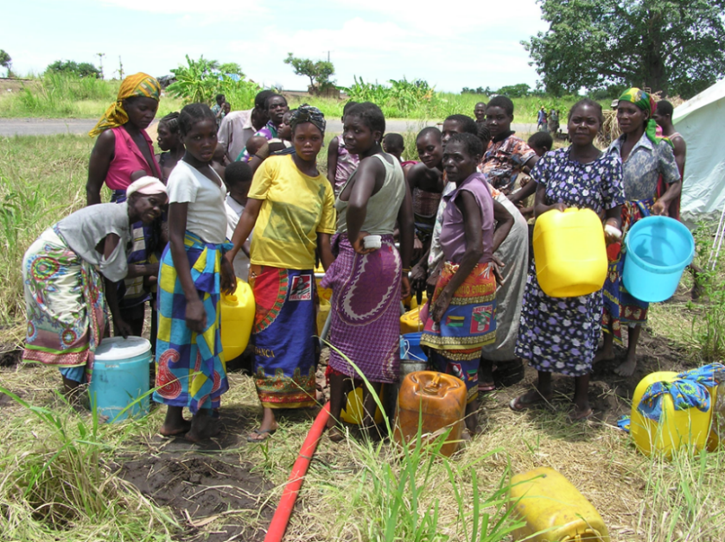
A equipe de promoção de higiene trabalha com a comunidade afetada, os engenheiros, o governo e outras equipes da Cruz Vermelha/Crescente Vermelho (por exemplo, RDRTs, UREs etc.) para elaborar e concluir uma avaliação. Devem ser usados métodos participativos interativos com todas as esferas da comunidade: homens, mulheres e crianças (não esquecendo grupos vulneráveis marginalizados e menos visíveis, incluindo pessoas com deficiências), para reunir informações e envolver a comunidade, trabalhando com eles para identificar o problema, que por sua vez, ajudará a encontrar uma solução.

PASSO 2: IDENTIFICAR GRUPOS-ALVO

A equipe identifica quais os grupos-alvo que precisam ser priorizados. Considerações importantes ao selecionar grupos-alvo são:

- Quem corre maiores riscos?
- Quem são os influenciadores na comunidade? Por exemplo: líderes comunitários ou religiosos
- Assegurar que todas as esferas da comunidade afetada sejam incluídas (por exemplo, crianças, idosos, pessoas com deficiências) e outras partes interessadas.
- Ênfase especial nas necessidades de bebês e crianças pequenas (uma vez que estes precisam de instalações WASH diferentes).

O processo decisório das pessoas depende das informações que elas têm, da sua capacidade de participar e de se envolver no programa. Isso pode não ser alcançado logo no início da emergência, especialmente nos desastres com altos níveis de destruição, perda humana e trauma, mas pelo menos algum nível básico de consulta e informação precisa ser estabelecido desde o início da operação. Assim que a situação se tornar mais estável, os grupos afetados precisam fazer parte do processo de planeamento, incluindo a seleção de objetivos da mudança comportamental.

PASSO 3: ANALISAR OBSTÁCULOS E MOTIVAÇÕES PARA MUDANÇA DE COMPORTAMENTO

A equipe deve reunir informações sobre as diferentes motivações que podem desencadear mudanças na população afetada. Por exemplo, nutrir sensibilidade em mães de crianças pequenas ou aspirações de status social em homens pode ser muito atraente.

A informação conseguida através da avaliação precisa fornecer evidências sobre o que impede as pessoas de agirem por si mesmas:

- Será a falta de conhecimento (por exemplo, podem não estar familiarizados com a malária, se estão desabrigados e vêm de uma região sem malária)?
- Será um entendimento diferente (por exemplo, a palavra disenteria pode ser traduzida com significados diferentes)?
- Será devido a crenças diferentes (por exemplo, podem achar que as fezes do bebê não são perigosas)?
- Será a falta de recursos (falta de água, sabão, latrinas limpas etc.)?

A análise dos fatores que impedem a adoção de práticas seguras deve ser feita com membros da comunidade e outras partes interessadas relevantes.
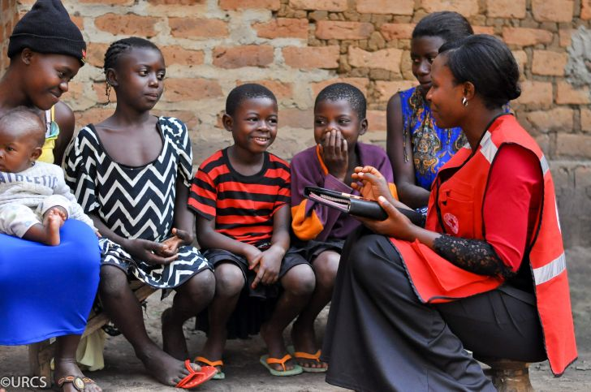
A avaliação deve incluir atividades participativas (discussão de grupos focais, mapeamento, votação, classificação de atividades etc.). Estes podem não ser tão facilmente realizados nos primeiros estágios da resposta; mas a participação com a comunidade é importante, e informações úteis podem ser obtidas usando uma variedade de técnicas interativas; Essas atividades podem ser expandidas assim que a situação se estabilizar. Inclua perguntas sobre obstáculos e motivações como parte da avaliação inicial, de forma a reconhecer a situação das pessoas e iniciar uma discussão aberta.

COMUNICAÇÃO NA MUDANÇA DE COMPORTAMENTO

Lembre-se que os fatores que impedem as pessoas de se comportarem com segurança nem sempre estão relacionados à falta de conhecimento sobre a teoria dos germes ou formas de transmissão de doenças. Muitas vezes, esses obstáculos estão relacionadas a fatores socioculturais (por exemplo, em algumas comunidades, as mulheres não podem compartilhar um banheiro com seu sogro), religiosas (por exemplo, localização específica das instalações) ou físicas (por exemplo, ausência de instalações ou de acesso a estas). Não assuma que as pessoas não têm o conhecimento - elas podem entender de maneira diferente! É tarefa do promotor de higiene conversar com as comunidades e entender como elas pensam, juntamente com o que já sabem.

PASSO 4: ELABORAR OBJETIVOS DE COMPORTAMENTO DE HIGIENE

A equipe e as principais partes interessadas, incluindo a comunidade, definem os objetivos para cada um dos riscos identificados durante a fase de avaliação.

Os objetivos podem estar relacionados ao comportamento de higiene (por exemplo, aumentar as práticas de lavagem das mãos em momentos chave) ou fatores facilitadores (por exemplo, estão disponíveis instalações de lavagem das mãos com sabão).

Objetivos específicos de operação e manutenção devem ser incluídos no planeamento (por exemplo, envolver a população afetada na manutenção das latrinas e sistemas de água).

DEFINIR OBJETIVOS COM OUTROS

Para concluir esta tarefa, a equipe precisa definir os objetivos com a comunidade e as principais partes interessadas (por exemplo, governo). Ao permitir que todas as principais partes interessadas estejam envolvidas no planeamento e na tomada de decisões, garantimos que os objetivos sejam relevantes para as necessidades e contexto.

O envolvimento dos engenheiros da Cruz Vermelha/Crescente Vermelho (e da equipe técnica do governo) encarregados das atividades de construção da WASH é essencial para estabelecer objetivos, uma vez que as instalações são elementos-chave para possibilitar a mudança de comportamento. Toda a equipe, ou seja, promotores de higiene e engenheiros, deve seguir este passo em conjunto.
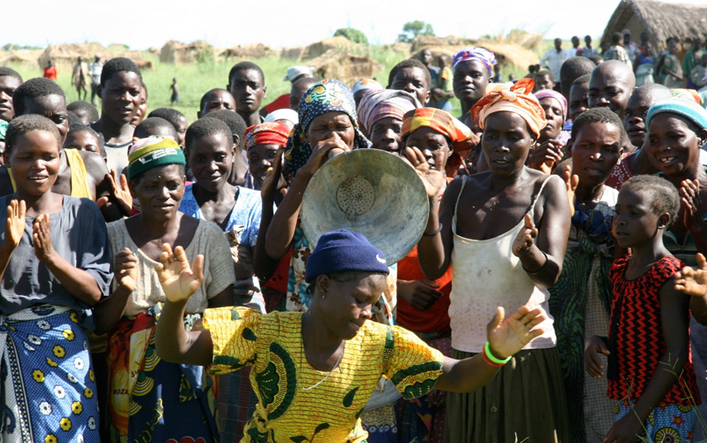
PASSO 5: PLANEAMENTO

A equipe que implementa as atividades de promoção de higiene durante uma resposta de emergência precisa de um plano de trabalho indicando o problema, os objetivos, as atividades com métodos e ferramentas, os recursos necessários (financeiros e humanos) e um plano de monitoramento e avaliação.

Este plano é mais eficaz quando é feito com outros (engenheiros, comunidade afetada, governo local, outras agências, funcionários da Sociedade Nacional, organizações de pessoas portadoras de deficiências, etc.) e não isoladamente pela equipe de promoção de higiene.

É essencial que a abordagem se concentre em “capacitar a comunidade”, ajudando-os a concordar com as ações comunitárias e facilitando a implementação das ações, em vez de simplesmente “nós estamos a fazer promoção de higiene” o que por muitas vezes acaba significando equipes de promotores de higiene simplesmente dizendo às comunidades o que fazer, ou educando os outros com mensagens padrão, agindo como se soubessem melhor; essa abordagem raramente é eficaz. Os métodos de promoção da higiene precisam responder aos objetivos do comportamento de higiene relevantes ao grupo-alvo identificado. Os métodos devem estar em formatos acessíveis a pessoas portadoras de deficiências.

O plano de trabalho deve incluir uma combinação de métodos que usam diferentes tipos de ferramentas de comunicação que podem ser usadas para diferentes propósitos (compartilhar conhecimento, influenciar e inspirar outros, tomar decisões, etc.).

Nem todos os métodos de promoção de higiene requerem o uso de "mensagens de higiene". Técnicas participativas, por exemplo, tres montillos (PHAST), que tem foco na criação de debate, ao invés de se limitar a passar uma mensagem. O objetivo é identificar problemas e chegar a um acordo sobre possíveis soluções que exigem ação da comunidade. Todos os métodos e materiais de educação e comunicação de informação devem ser pré-testados e ensaiados para garantir que sejam compreendidos e apropriados ao contexto.

RECRUTAMENTO E FORMAÇÃO DA EQUIPE DE PROMOÇÃO DE HIGIENE

Recrutamento, formação e retenção de voluntários da Cruz Vermelha/Crescente Vermelho são aspetos importantes do programa de promoção de higiene. As descrições de trabalho de todos os voluntários da Cruz Vermelha/Crescente Vermelho que respondam como promotores de higiene devem ser acordadas com todos os principais interessados ​​e, principalmente, com os gerentes da Sociedade Nacional em uma resposta de emergência. Pode ser desafiador obter a equipe qualificada ideal e voluntários das filiais locais da Sociedade Nacional, portanto, ao selecionar funcionários e voluntários para uma equipe de promoção de higiene, a ênfase deve ser dada àqueles que podem se envolver facilmente com a comunidade afetada (boas habilidades de comunicação, respeitado pelos membros da comunidade, etc.). Os voluntários da Cruz Vermelha/Crescente Vermelho são fundamentais para a implementação de planos de promoção de higiene. Reconheça e desenvolva as habilidades existentes:
Voluntários que trabalham em programas de longo prazo na WASH podem ter forte mobilização e habilidades de engajamento. Eles estão familiarizados com os métodos de promoção de higiene da Sociedade Nacional; por exemplo PHAST.
Voluntários treinados em resposta a emergências (membros da NDRT, por exemplo) podem ter a abordagem rápida e flexível necessária para uma resposta célere e apropriada.

PASSO 6: IMPLEMENTAÇÃO

Pontos-chave a considerar ao implementar planos de promoção de higiene incluem coordenação e comunicação com todos os principais interessados:
- A comunidade afetada pode ter recursos disponíveis para apoiar as atividades.
- A Sociedade Nacional pode ter recursos disponíveis - por exemplo, eles têm uma caixa de promoção de higiene, materiais de comunicação de educação de informação ou kits de ferramentas?
- O governo também pode ter seus próprios padrões (por exemplo, as políticas nacionais podem indicar uma abordagem específica para usar).
- Os subgrupos de promoção de higiene dentro do WASH Cluster podem fornecer links para outros parceiros que trabalham no setor e também podem elaborar recomendações técnicas que precisam ser consideradas.
- Outras agências que respondem com atividades de promoção de higiene também podem compartilhar recursos e ideias. Coordenar com eles é essencial para evitar duplicação: coordene, compartilhe e aprenda!
- As organizações de pessoas com deficiência podem fornecer conhecimentos especializados sobre as necessidades das pessoas com deficiência e são um recurso para conhecimentos técnicos sobre a acessibilidade das instalações e acesso à informação.

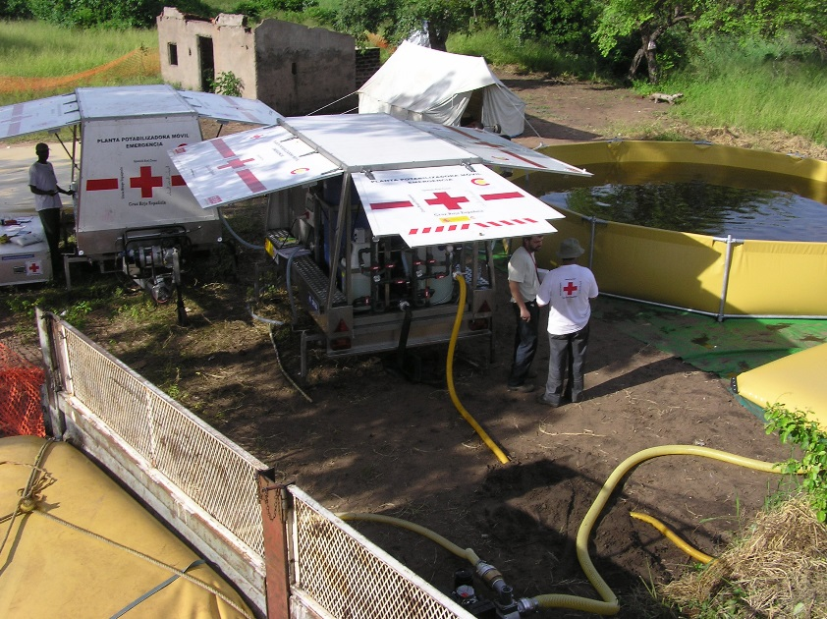
Trabalhando com engenheiros: Os engenheiros WASH da Cruz Vermelha/Crescente Vermelho envolvidos na construção e manutenção de instalações WASH (por exemplo, latrinas, sistemas de água, instalações de lavagem das mãos) devem estar envolvidos em todas as etapas do programa de promoção de higiene e especialmente nas etapas de avaliação e planeamento. As atividades de construção e promoção precisam estar conectadas; por exemplo, não faz sentido construir uma latrina que seja tecnicamente sólida, mas na visão da população inadequada para seu uso - por talvez estar numa localização insegura ou por não ser o tipo de latrina à qual estão acostumados. Os promotores de higiene são responsáveis ​​por consultar e encaminhar as preferências, desejos e aspirações das pessoas no que diz respeito ao projeto e localização das instalações WASH aos engenheiros. Os promotores de higiene também podem estar envolvidos no tratamento doméstico de água, apoiando os engenheiros da Cruz Vermelha/Crescente Vermelho na condução de treinamento e no acompanhamento do uso de produtos de tratamento. Essas atividades podem ser associadas a atividades de promoção de higiene a nível doméstico e comunitário.

As equipes de socorro são responsáveis pela prestação de socorro na resposta emergencial da Cruz Vermelha/Crescente Vermelho. Os promotores de higiene não realizam distribuições em massa de itens relacionados à higiene (kits de higiene, sabão, baldes, etc.), mas poderão se envolver na distribuições em pequena escala como parte do seu treinamento, demonstrações ou atividades promocionais. Se forem identificadas lacunas relativamente ao acesso a itens essenciais (sabão e baldes), isso deve ser informado às equipes de socorro que operam dentro da operação da Sociedade Nacional e / ou da IFRC.

Os promotores de higiene têm um papel importante a desempenhar para garantir que todos os membros da comunidade (homens, mulheres, crianças, pessoas com deficiência) tenham acesso a itens de higiene adequados às suas necessidades; eles devem auxiliar no elo sensível entre ouvir a comunidade e a comunicação com as equipes de socorro; incluindo fornecer o feedback da comunidade relativo à distribuição de itens de higiene.

A gestão da higiene menstrual não deve ser esquecida. O papel do promotor de higiene é conversar com as mulheres para entender quais as práticas comuns já existentes, as suas preferências e recursos disponíveis, bem como limitações para a higiene menstrual; e usar esta informação para influenciar o design dos kits familiares (também chamados de kits de dignidade, kits de menstruação, kits para mulheres, etc.).

PASSO 7: MONITORAMENTO E AVALIAÇÃO

Uma pesquisa de base precisa ser concluída no início de um programa. Ferramentas estatísticas sofisticadas não são necessárias, mas métodos de amostragem padrão precisam ser usados. Precisa ser rápido e simples, elaborado para permitir a recolha de alterações oscilantes no contexto e no comportamento. Dados qualitativos (como de grupos focais, votação em tabelas) devem ser registrados juntamente com as informações de linha de base quantitativa.

A equipe precisa monitorar o progresso e o impacto do programa de promoção de higiene; incluindo a identificação de tendências, por ex. no uso das latrinas. Monitorar não é somente colher números; mas também, fazer perguntas como: as pessoas estão-se a beneficiar do programa, por que as pessoas (incluindo crianças) podem não estar a usar as instalações WASH, o feedback delas é ouvido e aplicado?

A equipe estabelece os indicadores de configuração do sistema de monitoramento (relacionando com o comportamento de higiene e o contexto), detalhando os métodos e a frequência (dependendo do contexto).

Toda a informação deve alimentar o processo de planeamento (Etapa 5) e deve ser usadas para reavaliar as atividades e abordagens.

Uma avaliação deverá ser feita (quer em tempo real e/ou ao final do programa) para demonstrar as conquistas, desafios e lições aprendidas. Uma pesquisa final (usando as mesmas perguntas da linha de base) deve ser conduzida como parte da avaliação, para demonstrar as mudanças.

PASSO 8: REVER, REAJUSTAR

Lembre-se de assegurar que o programa de promoção de higiene é relevante para as necessidades. Situações de emergência são muitas vezes complexas, com mudanças frequentes na situação. A avaliação contínua, o replaneamento e readequação de atividades são essenciais. Olhar em volta! Existem outros problemas WASH na comunidade afetada que não foram abordados? O problema mudou? Surgiram novos problemas? Se assim for, volte ao passo 1 e comece de novo.
Além disso, a documentação de monitoramento e avaliação, fotos e vídeos produzidos, deve ser compartilhada com as partes interessadas na Sociedade Nacional e a Unidade WASH da IFRC, para identificar e continuar o apoio (caso necessário) às comunidades, bem como registar as lições aprendidas.
